Ｅａｓｅ使用介绍：

使用方式：
A实现自己的基础功能模块,实现自己的业务模块。
B实现自己的任务脚本。
C实现自己的UI脚本。

1：结构说明：
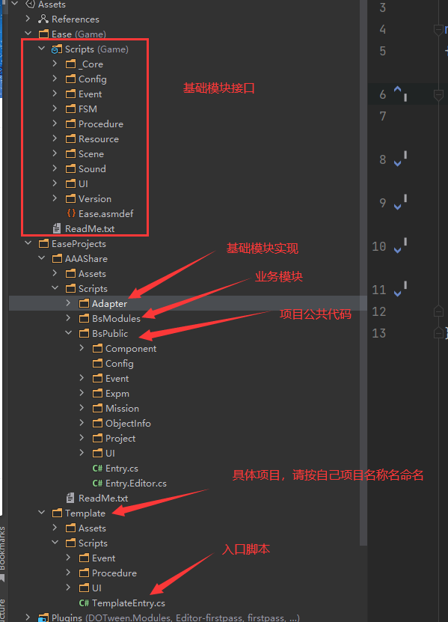
具体项目去实现自己的Entry子类，Start中去注册模块。
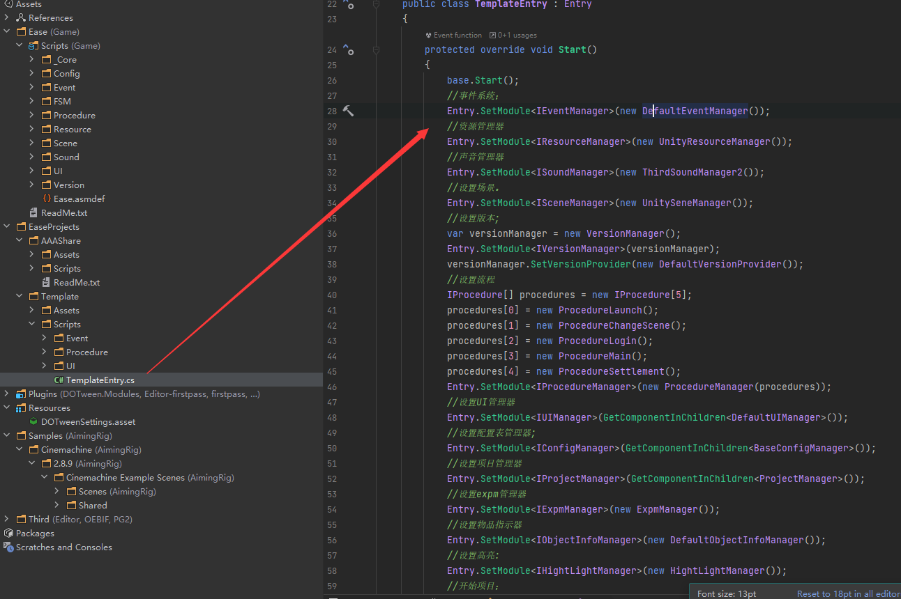
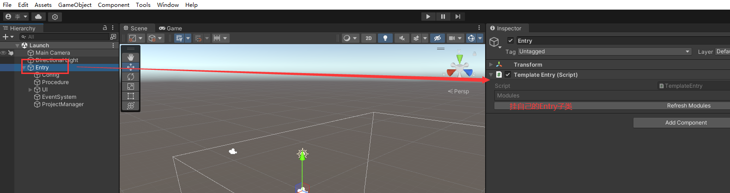

2：模块：
一定是先写接口，再写实现。
定义接口，继承自IModule，如果该模块存在Update和卸载OnClose的需求，继续继承自ILife。继承自ILife接口的类会在合适的时机自动调用OnUpdate和OnClose方法。
.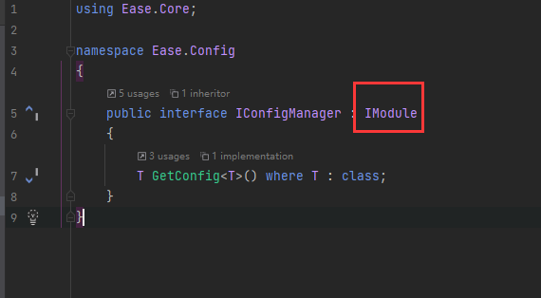
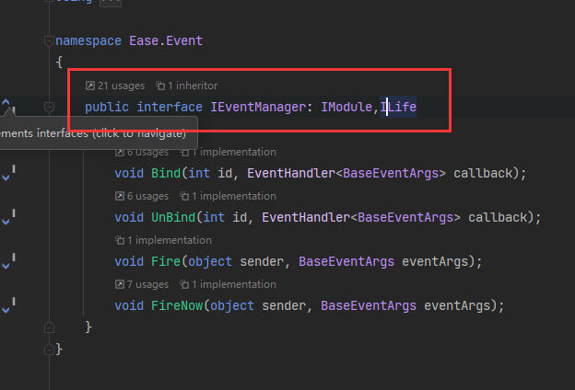
注册功能模块：
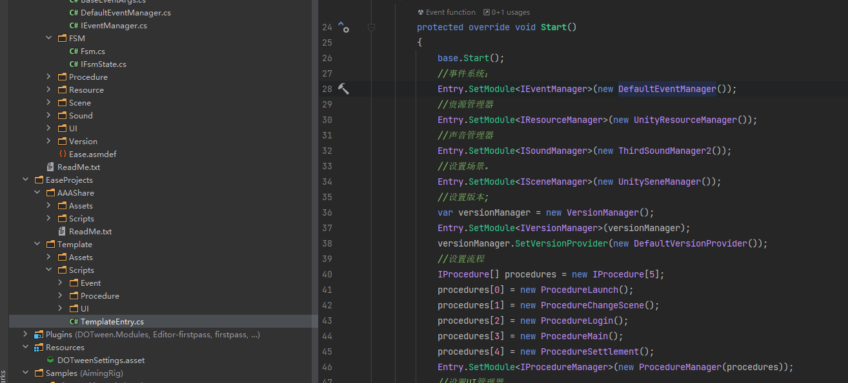
使用模块方法：
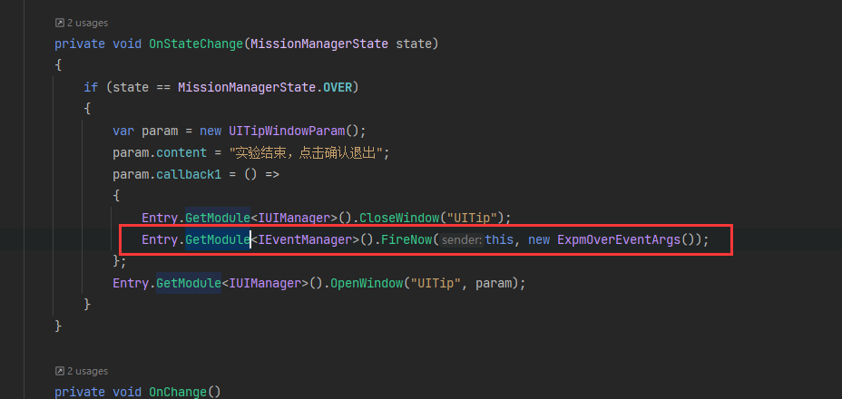

3：添加任务行为：
两部分组成：IMissionParam,IMissionAgent。
IMissionParam：确定任务执行所需要的参数。
IMssionAgent：执行任务或者监听时间。
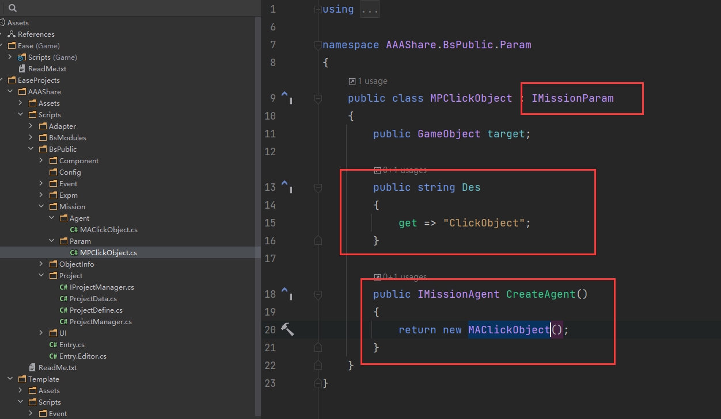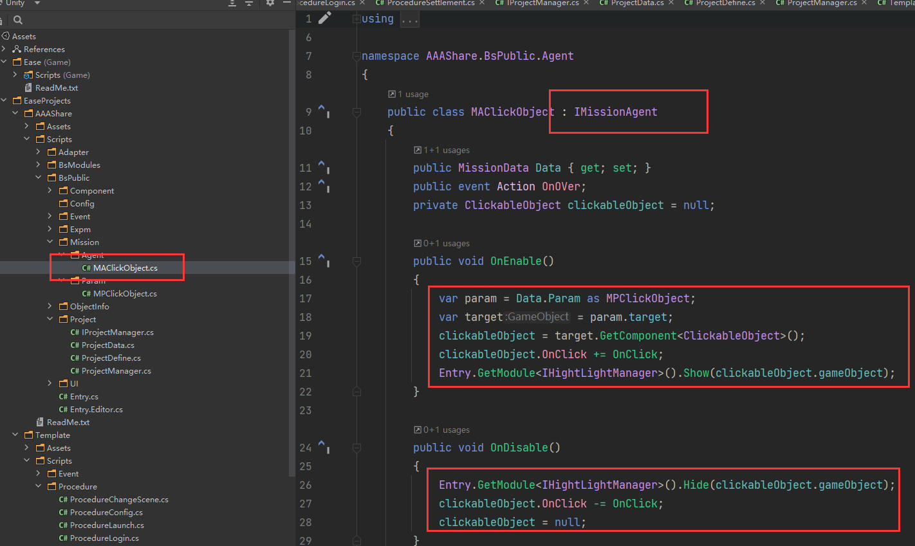
流程编辑器：
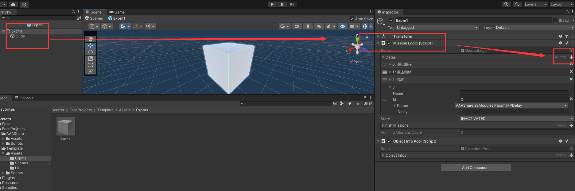
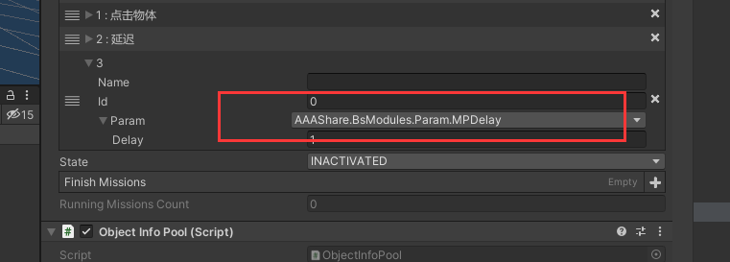

4：实现自己的UI:
确定UI所在的层,制作预制体后放到下图列表中。
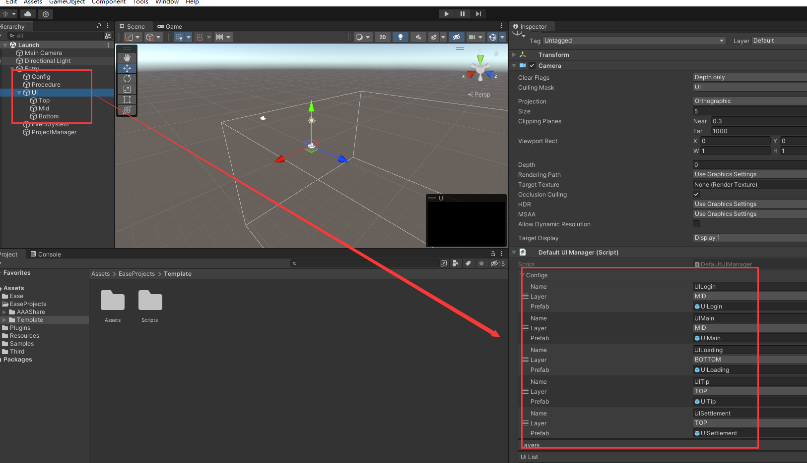
实现自己的UI脚本，继承自BaseUILogic。实现OnOpen,OnClose两个方法。
实现自己的WindowParam，继承自BaseWindowParam，里面是自己UILogic所需要的参数。
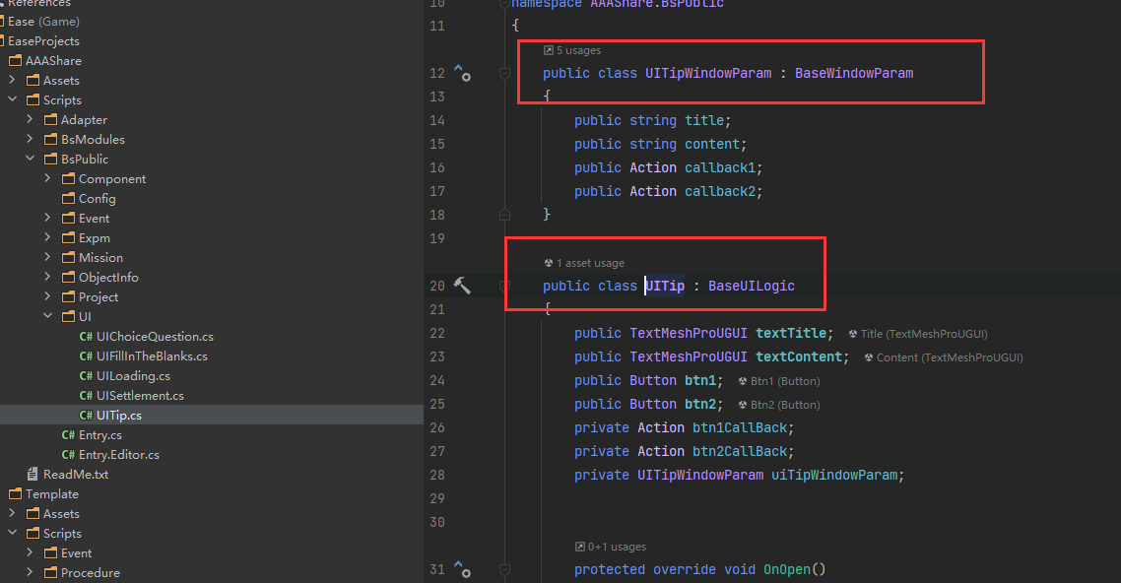
UI打开与关闭：
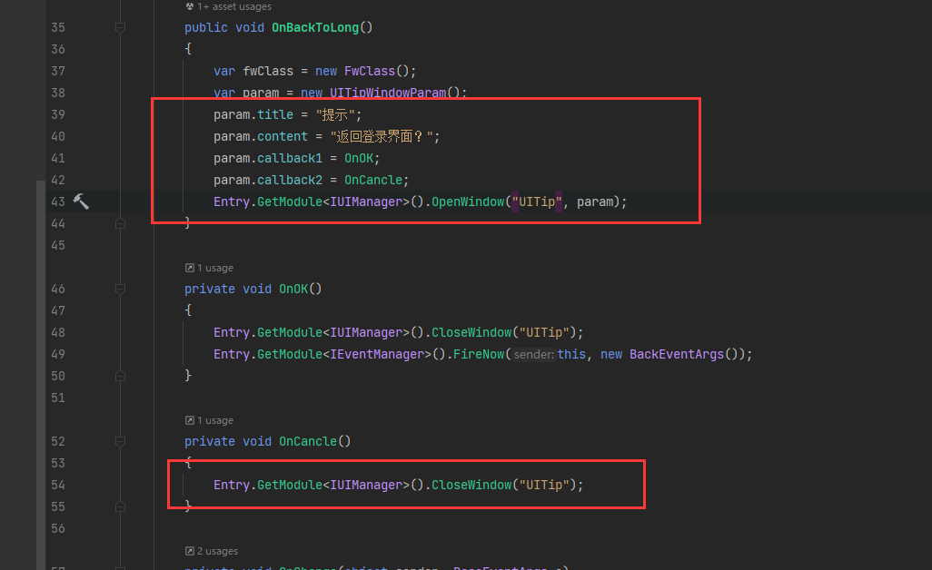

5：事件系统的使用：
尽量不要在某个模块的内部去使用事件系统，模块内部请使用event/delegate;
注册与注销：
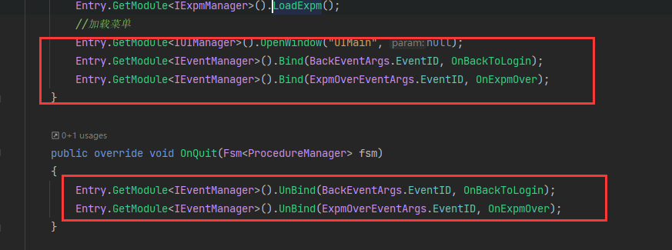
发射：
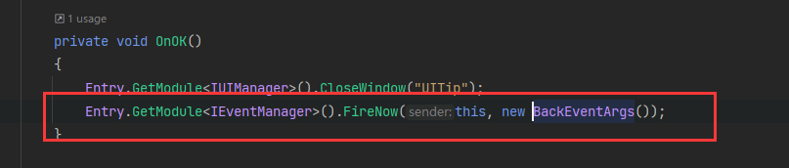

6：项目流程（procedure）的使用：
继承自BaseProcedure,实现OnEnter,OnQuit,OnUpdate三个方法。

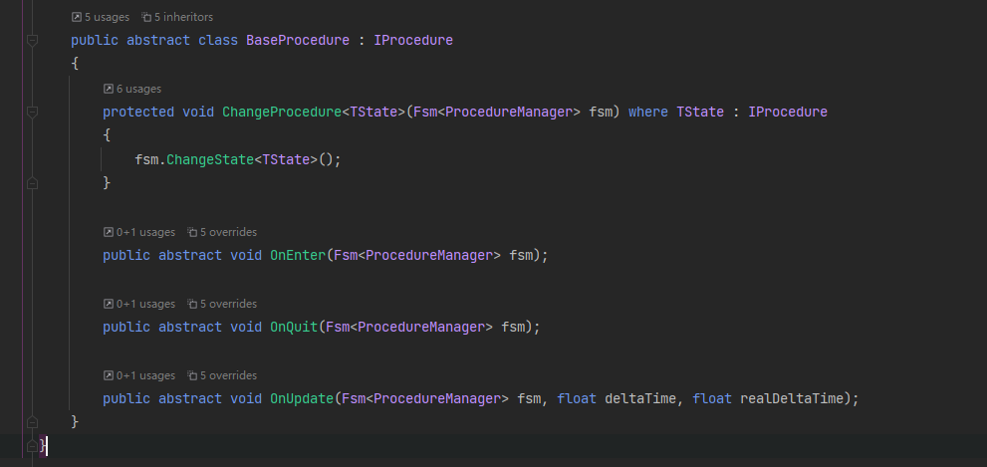
跳转：
